2017年桃園市第一屆全國超級盃桌球錦標賽
競賽規程

一、宗 旨：為推動桌球運動發展，促進身心健康，進而提高桌球技術水準，特舉辦本比賽。
二、指導單位：桃園市政府、桃園市議會、中華民國桌球協會。
三、主辦單位：桃園市政府體育局、老牛皮國際股份有限公司。
四、協辦單位：桃園市體育會、萬能科技大學。
五、承辦單位：桃園市體育會桌球委員會。
六、比賽日期：106年1月14日至15日（星期六、日）。
七、比賽地點：萬能科技大學 (桃園市中壢區萬能路1號中山堂二樓)。
八、報到時間：106年1月14日上午8時。
九、比賽項目：(一)社會男子甲組。
(二)社會女子甲組。
(三)社會男子乙組。
(四)社會女子乙組。
十、參加資格：(一)凡中華民國國民桌球活動愛好者，皆可組隊報名參加。
(二)甲組每隊限報曾當選103、104、105年成人國手僅1名，資格認定以中華民國桌球協會公告當選名單為依據。
(三)104年全國運動會及105年全國桌球錦標賽會內賽之選手不得報名參加社會乙組。
(四)女性可參加男子組之賽事，男性不得參加女子組賽事。
十一、比賽制度：(一)各組採四單一雙(單、單、雙、單、單)，五點三勝制，單打可兼雙打。
(二)各場比賽均採五局三勝。
(三)視報名隊數多寡，決定賽程賽制。
十二、報名辦法：
(一)報名表請逕行至桃園市政府體育局(http://www.dst.tycg.gov.tw/)下載。
(二)請以電腦打字填寫制式報名表後（請用Word檔寄件，其餘格式恕不接受），以電子郵件方
式報名，本會於接到報名信件後，會回覆報名單位，方為報名成功；若24小時內未接到回
覆郵件，請與本會競賽組聯絡。
聯絡人：林頂立 電話：0939-883252
電子信箱：(1) spring.time23@msa.hinet.net
(2) daily8880@yahoo.com.tw
※為免遺漏，請務必將報名資料傳至上列2個信箱
十三、報名時間：
(一)即日起至105年12月30日17:00 前傳至本賽事報名專用電子信箱，報名表務必填寫詳細，
未填寫或填寫不清不實者，均以資格不符論，取消其報名。若有重複報名者，大會有權刪除
重複部分。
(二)不符上列資格情況者，其報名由大會自行刪除，將不另行通知。
十四、報名費：
(一)每隊新臺幣5000元，「如未參賽，所繳費用於扣除相關行政作業所需支出後退還餘款」。
(二)請各單位以匯款方式繳費，請將匯款收據掃瞄或照相(或於報名表註明匯款帳號後六碼或匯
款人姓名)，連同報名表寄至指定電子信箱；未繳報名費者，將不列入賽程。各隊於比賽報
到時領回收據。
匯款帳戶名稱：桃園市體育會桌球委員會
行庫代號：910（桃園市龜山區農會）
匯款帳號：6080077-21-2756080
十五、抽籤日期：
- 抽籤訂於105年1月4日（星期三）下午4時假桃園市政府體育局（桃園市桃園區三民路一號）舉行。未到者由本會代抽，事後不得異議。
- 賽程時間表預計於105年1月7日在桃園市政府體育局首頁公告。
十六、比賽用球：Nittaku 40mm＋三星比賽白球。
十七、比賽用桌：採用中華民國桌球協會審定之標準球桌。
十八、比賽規則：採用中華民國桌球協會審定之最新桌球規則。
十九、獎勵辦法：
冠軍：各組獲得冠軍之隊伍，以秩序冊內實際報名教練1人、球員4人，共5人，
可獲得參加Lamigo旅行社提供2017「Lamigo桃猿vs日本羅德交流戰」桃猿10
號隊友應援團，前進日本石桓島四天三夜自由行之行程免費來回機票及住宿為獎勵，如
無法者參加，不得以人員替代，恕不退費。(行程詳如附件)
（請於頒獎時確實填寫由大會提供個人基本資料表，並與三日內繳交護照及相關
資料以便業務辦理。）
亞軍：La new公司金額貳萬元禮券
季軍：La new公司金額壹萬元禮券
二十、注意事項：
(一)請於報到時，同時領取大會提供紀念品(市值6080元)
紀念品：提供眾多La new公司織品類產品，自由挑選
(二)參賽隊伍之茶水及便當均由大會提供。
(三)隊伍數未達10隊即取消該組之比賽。
二十一、比賽細則：
- 各組參賽選手請攜帶具照片之身分證明文件，以備查核；若遇資格抗議時，當場不能提出
者，取消其該場比賽資格，所賽成績不予計算。
- 出場比賽之選手應穿著符合規定之運動服出場（請勿穿著白色運動服上場），並在上衣背面
須縫貼大會發給之姓名布，違者取消其比賽資格(若大會未提供時，不受此限)。
(三) 如因場地及時間之需要,需採行分桌式比賽,各隊(員)不得異議,未出場者則視同棄權。
(四) 比賽時運動員應按表定時間提前一小時到場，填寫及提出出賽名單；比賽時間如變更以大
會競賽組宣布為準。逾時比賽時間10分鐘而未能出場比賽者，由裁判員判定棄權。
二十二、申訴事項：
- 比賽進行中發生之爭議如規則上有明文規定，以裁判員判決為終決。
- 球員資格之抗議須在該點比賽結束前提出，否則不予受理。
- 合法之申訴，應於該場比賽結束30分鐘內，以書面由領隊或教練向大會審判委員會提出， 並
繳交保證金新臺幣5,000 元，由審判委員會裁決，若申訴成立時，退回保證金，否則充為
大會比賽經費，其申訴以審判委員會之判決為終決。
二十三、本規程由大會報請桃園市政府體育局核備後，公布實施，如有未盡事宜，修正時亦同。

2017年桃園市第一屆全國超級盃桌球錦標賽
報名單位：
聯 絡 人： 電話： 手機：
※本人報名資料僅供主辦單位辦理本活動使用
參賽組別： □社會男子甲組
□社會女子甲組
□社會男子乙組
□社會女子乙組

職稱 | 姓 名 | 出 生 日 期 | 身分證字號 | 聯絡電話 | 衣服尺寸
教練 |  | 年 月 日
選手1 |  | 年 月 日
選手2 |  | 年 月 日
選手3 |  | 年 月 日
選手4 |  | 年 月 日
報名費總計 |  | NT$5000元整
備註：
匯款帳號末6碼或匯款人姓名:

2017【Lamigo桃猿.VS.日本羅德交流戰】
桃猿10號隊友應猿團 前進石垣島
機加酒 4日自由行
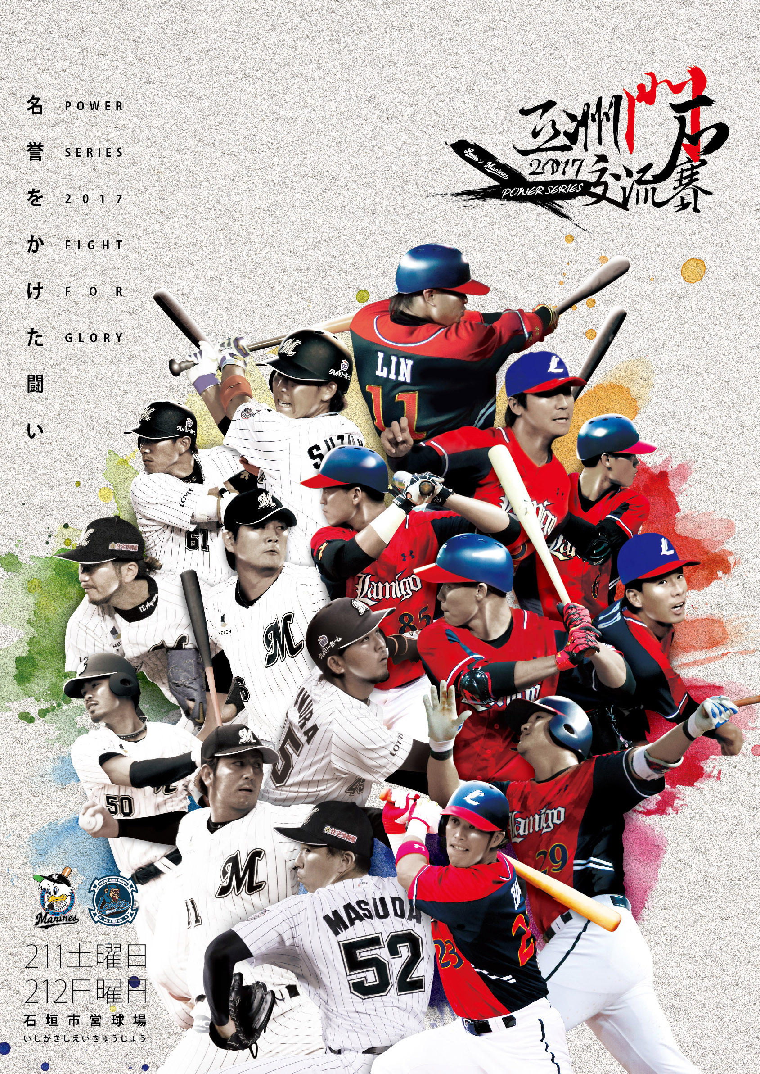
第一天（2／10星期五）
桃園國際機場／新石垣空港→(自由活動)→參加【球星簽名餐會+桃猿球迷同歡之夜】→飯店
早餐：X 午餐：方便遊玩～敬請自理 晚餐：球星(迷)餐會
住宿：HOTEL TULIP 或 VESSEL HOTEL或 同級
今天上午Lamigo應猿團球迷大隊搭乘中華航空包機(分兩架次前後出發)，前往石垣島。抵達石垣空港後，搭乘接駁車到飯店CHECK IN進房放行李後自由活動。
傍晚於飯店集合(※詳細集合時間，出發前以行前手冊通知為準)，搭乘接駁車前往日航八重山飯店宴會場，參加桃猿球星球迷同歡餐會，晚宴在熱力四射活力十足的LamiGirls辣翻天的舞蹈帶動下，為Lamigo桃猿隊熱情加油，10號隊友與與球星共同渡過難忘的石垣島歡樂之夜。
餐會結束後再搭接駁車回飯店住宿。
備註：【石垣機場接送至飯店】及【飯店往返日航八重山飯店宴會場】之接駁車為贈送性質，若選擇不搭乘或逾集合出發時間，人仍未出現，請自行前往飯店CHECK IN及餐會現場。

第二天（2／11星期六）
飯店→上午自由活動→下午觀看【Lamigo桃猿隊VS.千葉羅德海洋隊】交流賽→飯店
早餐：飯店內 午餐：方便看球賽請自理或球場攤位自行購買
晚餐：方便遊玩～敬請自理
住宿：HOTEL TULIP 或 VESSEL HOTEL或 同級
(上午自由活動)
上午11點開放入場，請自行前往棒球場觀看Lamigo桃猿隊 VS 千葉羅德海洋隊交流賽，近距離看兩隊彼此廝殺，並在專屬啦啦隊LamiGirls帶動下，讓「猿風加油」稱霸石垣。桃猿男兒，誰與爭鋒，讓我們揚威東瀛吧！(Lamigo桃猿隊贈送兩場交流賽門票)

註：石垣市營棒球場(石垣市中央運動公園野球場)約上午11點開放入場，請球迷自行前往球場，入場後依現場工作人員指定應猿團座位區入坐。球場地址：沖繩縣石垣市登野城1408番地1（中央運動公園內）
註：本日球賽可能因當地天候不佳或其他不可抗力之因素取消；若遇此狀況，恕無法作退費處理，敬請理解知悉！

第三天（2／12星期日）
飯店→上午自由活動→下午觀看【Lamigo桃猿隊VS.千葉羅德海洋隊】交流賽→飯店
早餐：飯店內 午餐：方便看球賽請自理或球場攤位自行購買
晚餐：方便遊玩～敬請自理
住宿：HOTEL TULIP 或 VESSEL HOTEL或 同級
(上午自由活動)
上午11點開放入場，請自行前往棒球場觀看Lamigo桃猿隊 VS 千葉羅德海洋隊交流賽，近距離看兩隊彼此廝殺，10號隊友高聲大喊：「我們一定要贏！」
註：本日球賽可能因當地天候不佳或其他不可抗力之因素取消；若遇此狀況，恕無法作退費處理，敬請理解知悉！

第四天（2／13星期一）
飯店→自由活動→新石垣空港→桃園國際機場
早餐：飯店內 中餐：方便遊玩～敬請自理
本日自由活動。建議可自由前往石垣公有市場或AEON MaxValu商場(有超市、藥妝店、EDION電器行)，採買自用或餽贈親友之禮品。隨後搭乘中華航空包機，返回台灣溫暖的家。
備註：石垣島當地有小轎車及摩托車可供租用，建議出發前可自行上網路搜尋租洽及規劃自由活動行程。

【中華航空暫定參考航班:】
去程班機號碼 | 起飛 / 抵達 | 回程班機號碼 | 起飛 / 抵達
(桃園/石垣島)CI124 | 07:30 / 09:35 | (石垣島/桃園)CI125 | 14:55 /15:10
(桃園/石垣島)CI2124 | 12:00/ 14:05 | (石垣島/桃園)CI2125 | 19:15 /19:30
註：實際正確去回航班，以行前說明會資料為公佈準。

【去回程日期】 2016.02.10(五) ~ 2016.02.13(一)

【陪同者報名費用】
飯店名稱 | 刷卡價全包價 | 現金優惠價
VESSEL HOTEL | $29,070元 | $28,500元
HOTEL TULIP | $29,070元 | $28,500元
※此行程因採包機模式，包機費用已全額支付航空公司，故報名後，需三天內繳交全額團費，始正式取得參加資格。若三天內未全額繳付，主辦單位有權將參加名額釋放給候補球迷。另外，若出團前因故臨時取消參加，恕全額團費無法做退費處理(※只接受出團日起算三十日前通知旅行社者，准予換人參加)，敬請諒解知悉！
※因石垣島飯店房間數有限，故單人報名需接受旅行社安排與其他單人報名者一室(同性一室)，恕不接受單人指定住宿一室者報名。
※2歲以下嬰兒不佔床，團費收6,000元(無獨立機位及車位)
※小孩不佔床(2歲以上~未滿5歲) 團費：
●住VESSEL、TULIP，減$5,200元

【報名繳款方式】
◎刷卡者請當天球場現場索取刷卡單，填妥後交付現場旅行社人員收回(註：刷卡分三期零利率配合之銀行有玉山、兆豐、花旗、國泰世華、富邦)
◎若現金繳款請於報名後三日內以匯款方式匯入款項，匯款後請來電本公司(02)2501-5288告知匯款後五碼，以便查詢確認。戶名：那米哥國際旅行社股份有限公司，匯款銀行：玉山銀行汐止分行，匯款帳號：1230-940-001966 (銀行代號：808)
【費用包含】
1.Lamigo桃猿隊贈送兩場交流賽門票，並安排Lamigo加油熱區保留席位，擁有最佳賞球視野。
2.中華航空包機來回經濟艙機票乙張。
3.石垣島3晚(兩人一室)住宿、飯店3日早餐，及第一天晚間球星球迷餐會晚餐。
4.贈送﹝第一天石垣機場接送至住宿飯店﹞、﹝第一天住宿飯店往返日航八重山飯店球星球迷餐會宴會場﹞及﹝第四天住宿飯店接送至石垣機場﹞之接駁車。
5.投保500萬旅遊業綜合責任險+20萬意外傷害醫療險。
6.桃園機場服務稅、燃油附加費。
【費用不包含】
1.個人護照費用。
2.行程表上未表明之各項開支，自選建議行程交通及應付費用。
3.私人之消費：如行李超重費、飲料酒類、洗衣、電話、 電報及私人交通費。
【報名贈品】
◎Lamigo桃猿隊球帽一頂(市價:980)
◎猿氣小子行李吊牌一個
【注意事項】
1.所有參加者皆需簽訂“國外旅遊定型化契約”，參加資格始成立。
2.本石垣島機加酒自由行，盡量忠於原行程，但若遇天候及其他不可抗拒之現象：如飛機起降受影響有所更動，本公司保有變更本活動之權利。
3.行程、班機時間、降落城市及住宿飯店，均以行前說明會資料為主。
4.若單人報名，必需接受旅行社安排與他人同住一室（同性一室），恕不接受單人指定住宿一室者報名。
5.須依包機航班時間同進同出，不可延回，若行程中所載明之第一晚球星(迷)餐會晚餐、行程內所示接駁車、住宿及機位等未使用，將視同為個人放棄行為，恕不退費，敬請見諒。
6.本公司保留修正或終止本活動之權利。
主辦單位：石垣島市政府、Lamigo桃猿職業棒球隊
協辦單位：中華航空公司
報名承辦單位：那米哥旅行社 電話：(02)2501-5288
Lamigo桃猿隊官網：www.lamigo-monkeys.com.tw
旅行社官網：www.lamigo.com.tw
fb:www.facebook.com/pages/那米哥旅行/308466941487
客服信箱:service.lamigo@mail.lamigo.com.tw

